Päättele kuvan avulla
Kotiryhmän nimet: _________________________________________________________________
Jakoryhmän nimet: _________________________________________________________________

1. Mehuun tarvitaan 30% tiivistettä. Kuinka paljon mehua saadaan, jos tiivistettä on 1,5 litraa? Piirtäkää kuva ja päätelkää.
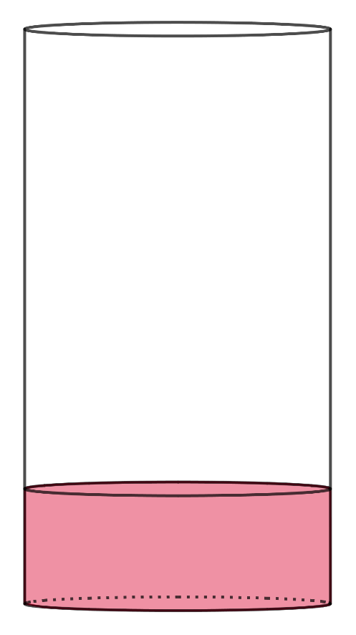

Päättele kuvan avulla
Kotiryhmän nimet: _________________________________________________________________
Jakoryhmän nimet: _________________________________________________________________

2. Miten kuvan astioilla 10-prosenttinen suolaliuos saadaan laimettua vedellä 2-prosenttiseksi? Piirtäkää kuva ja päätelkää.
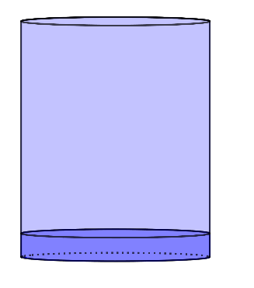

Päättele kuvan avulla
Kotiryhmän nimet: _________________________________________________________________
Jakoryhmän nimet: _________________________________________________________________
3. Varastossa on liuospusseja, joissa lääkeaineen pitoisuus on 10% sekä liuospusseja, joissa saman lääkeaineen pitoisuus on 1%. Miten näistä saadaan sekoitettua suureen astiaan liuosta, jossa lääkeaineen pitoisuus on 4%. Piirtäkää kuva ja päätelkää.
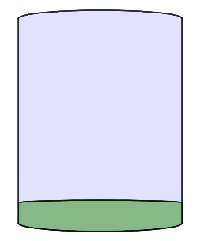

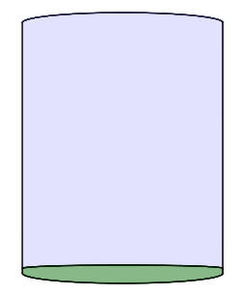

Opettajalle
Ehdotus tunnin rakenteesta:
Alustus: Opettaja esittelee tunnin kulun ja korostaa, että tarkoitus päätellä ja kuvia saa käyttää.
Kotiryhmät (10 min): Oppilaat tutustuvat kuudessa kolmen hengen kotiryhmässä tehtävään. Tehtäviä on 3 erilaista eli kahdella kotiryhmällä on sama tehtävä.
Jakoryhmät (3 x 5 min = 15 min): Muodostetaan uudet kuusi ryhmää niin, että jokaisessa uudessa ryhmässä on vähintään yksi edustaja kullekin kolmelle tehtävälle (ohjeet, ks. Liite 1). Kukin oppilas (tai kaksi yhdessä) on vuorollaan esittäjä 5 minuutin ajan. Tässä voi käyttää ajastinta. Ohjeistus keskusteluun sisältyy Tunnin kulku –monisteeseen (Liite 2).
Loppuyhteenveto (n. 10 min): Käydään läpi tehtävät.
Ratkaisuista:
1. 30 % + 30 % + 30 % + 10 % = 100 %, joten mehua saadaan 1,5 + 1,5 + 1,5 + 0,5 = 5,0.
2. Liuoksen pitoisuus pitäisi olla 2% eli 2/100. Nyt se on 10/100. Kaadetaan liuos isompaan astiaan. Kun lisätään vettä yksi pienempi astiallinen, niin pitoisuus on 10/200. Kun lisätään vettä neljä pienempää astiallista, niin pitoisuus on 10/500 = 2/100 = 2%.
3. Kun yhteen 10-prosenttiseen pussiin yhdistetään yksi 1-prosenttinen pussi, pitoisuus on 11/200. Kun yhteen 10-prosenttiseen pussiin yhdistetään kaksi 1-prosenttista pussia, pitoisuus on 12/300 = 4/100 = 4%.

Siirtyminen kotiryhmistä jakoryhmiin
Kotiryhmät (2 x 3 kpl, A:lla merkityillä oppilailla on sama tehtävä):
A
A
A
B
B
B
C
C
C
A
A
A
B
B
B
C
C
Opettaja määrää nimeltä jokaisesta kotiryhmästä yhden oppilaan vaihtamaan päikseen paikkaa toisen oppilaan kanssa. Tai jos jossain ryhmässä on vain kaksi oppilasta, heidät siirretään muihin ryhmiin.
2. vaihto
1. vaihto
A
A
A
B
B
B
C
C
C
3. vaihto
A
A
A
B
B
B
C
C
4. vaihto
5. siirto
6. siirto
Jakoryhmät:
A
C
B
B
A
C
B
A
C
A
A
B
B
A
B
C
C

Tunnin kulku

Kotiryhmät: Kotiryhmillä eri tehtävät.

Jakoryhmät: 3 oppilasta eri kotiryhmistä. Kukin on vuorollaan esittäjä 5 minuutin ajan.
Esittäjä: Kerro oman kotiryhmäsi tehtävä ja lisäämänne selitys.
Muut: Kysykää tarkennuksia ja lisäselityksiä. Mikä kohta ei vakuuta tai on vaikea ymmärtää?
Kaikki: Kehittäkää yhdessä selitys mahdollisimman hyväksi.

Loppukeskustelu

